

Projektreferenz
Cloud-native IoT-Telematik-Plattform
für einen führenden europäischen Trailer-Hersteller

Branche: Nutzfahrzeuge / Trailer-Herstellung
Plattform: IoT-Telematik mit Cloud-Backend
Auszeichnung: Cloud Native Rockstars Award 2022 (Kat. Digital Business)
Datum: März 2026

NeoGeo New Media GmbH
Friedenstraße 39
25335 Elmshorn
www.neogeo.com

1. Projektübersicht
Als führender Entwicklungspartner haben wir für einen der größten europäischen Trailer-Hersteller eine cloud-native IoT-Telematik-Plattform maßgeblich mitentwickelt. Die Plattform vernetzt Trailer europaweit und bildet das Rückgrat der Digitalisierungsstrategie des Kunden.
Auszeichnung: Cloud Native Rockstars Award 2022 (Kategorie Digital Business) — präsentiert auf der Cloud Native Conference in Garching bei München. Vortrag: „Neue Telematik-Plattform in Rekordzeit entwickelt“
Der Kunde
Branche: Nutzfahrzeugbau / Trailer-Herstellung
Position: Europäischer Marktführer im Segment Sattelauflieger
Größe: Mehrere tausend Mitarbeiter, Werke in über 5 Ländern
Umsatz: Mehrere Milliarden EUR Jahresumsatz
Strategie: Digitalisierung der gesamten Trailer-Flotte als Kernstrategie
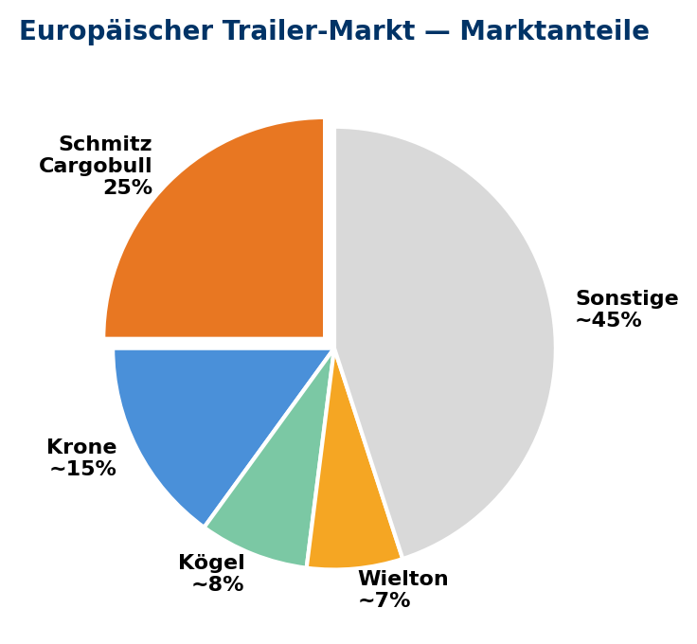
Der Kunde wurde mehrfach für Digitalisierung und Innovation ausgezeichnet, u.a. als Digital Champion und TOP 100 Innovator.

2. Unsere Rolle & Leistungen
NeoGeo war als führender Entwicklungspartner verantwortlich für zentrale Teile der Plattform — von der Architektur über die Implementierung bis zum Betrieb. Die Zusammenarbeit umfasst mehrere Jahre und ist durch den gemeinsam gewonnenen Cloud Native Rockstars Award 2022 öffentlich dokumentiert.
Projektziele
- Echtzeit-Tracking und -Monitoring aller Trailer-Parameter
- Herstellerunabhängige Sensorvernetzung über alle Trailertypen
- Serienmäßige Telematik ab Werk als Industriestandard
- Sichere Datenübertragung von der Straße in die Cloud
- Offene Datenplattform mit API für Drittanbieter-Integration
- Skalierung auf zehntausende Einheiten europaweit
Unsere Leistungen
- Architektur und Entwicklung des Cloud-Backends (Microsoft Azure)
- Webportal für Flottenmanagement und Datenanalyse
- Mobile Apps für Disponenten und Fahrer
- API-Schnittstellen für TMS/ERP-Integration
- Bluetooth-basiertes Ladungsträger-Tracking
- Integration diverser Sensorik (Reifendruck, EBS, Türstatus, Temperatur)
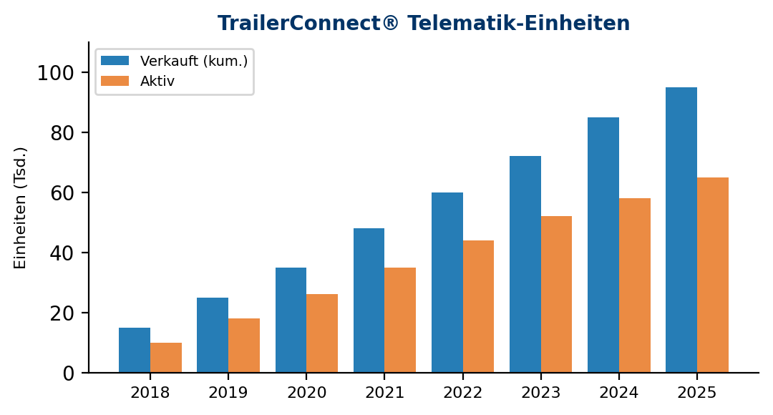

3. Technische Architektur
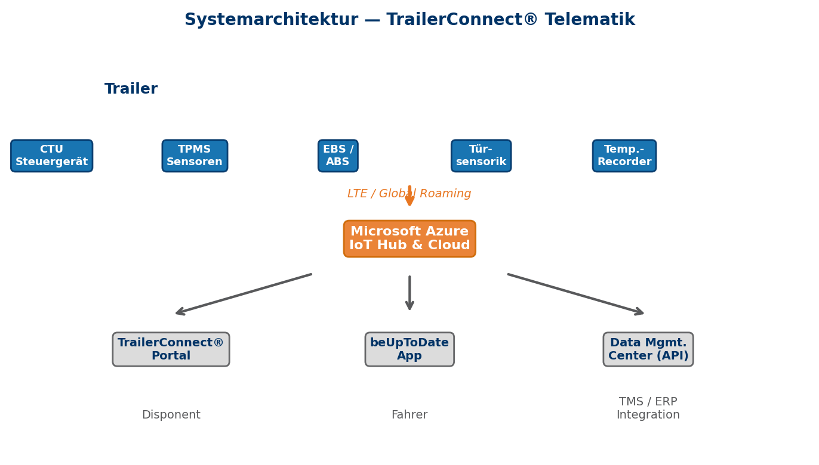
Embedded / Edge
- Industrietaugliches Steuergerät (IP6K9K) mit LTE und globalem Roaming
- Integrierter Akku für mehrere Monate Stand-by
- Bluetooth Low Energy für Nahbereichs-Tracking
- Anbindung diverser Sensorik über Standardprotokolle
Cloud-Plattform
- Microsoft Azure (IoT Hub, Event Hubs, Synapse Analytics, Data Explorer)
- Cloud-native Architektur mit horizontaler Skalierbarkeit
- Herstellerunabhängige Sensor-Anbindung
- Zero-Trust-Security-Konzept
Datenplattform & Schnittstellen
- Data Management Center für kontrollierte Datenweitergabe an Partner
- REST-APIs für nahtlose TMS/ERP-Integration
- Anbindung führender Logistik-Plattformen
- Zertifizierter Temperaturrecorder (DIN EN 12830)

4. Ergebnisse & Business Impact
Skalierung
- Zehntausende vernetzte Telematik-Einheiten europaweit im Einsatz
- Daten aus über 20 europäischen Ländern
- Eine der größten vernetzten Trailer-Flotten Europas
Kundenmehrwert
- Echtzeit-Tracking: Position, Temperatur, Reifendruck, Türstatus, EBS-Daten
- Predictive Maintenance: Vorausschauende Wartungsplanung
- Präzise Laufleistungsberechnung für optimierte Wartungsintervalle
- Reduzierter IT-Aufwand: Plug-and-Play ab Werk
Strategische Wirkung
Die Plattform hat dem Kunden ermöglicht, ein Ökosystem strategischer Partnerschaften mit führenden Logistik- und Flottenmanagement-Anbietern aufzubauen. Mehrere öffentlich kommunizierte Kooperationen basieren auf der von uns mitentwickelten Datenplattform.
Die IoT-Plattform hat das Telematik-Angebot des Kunden zu einem der größten Trailer-Telematik-Ökosysteme Europas gemacht und ermöglicht Partnerschaften mit führenden Akteuren der Logistik-Branche.

5. Technologie-Stack
Embedded / Hardware
- Industrietaugliches Steuergerät mit LTE, WLAN, RFID
- Bluetooth Low Energy (Ladungsträger-Tracking)
- Standardprotokolle: LIN-Bus, 433-MHz, ABS/GPS
Cloud & Backend
- Microsoft Azure (IoT Hub, Event Hubs, Synapse Analytics, Data Explorer)
- Herstellerunabhängige Sensor-Middleware
- Zero Trust Security
- SAP-Integration
Frontend & Apps
- Webportal für Flottenmanagement (FleetTrack, FleetWatch)
- Mobile App für Disponenten
- Mobile App für Fahrer
- Data Management Center
Integration & Standards
- REST APIs für TMS/ERP-Systeme
- DIN EN 12830 (Temperaturrecorder)
- OPC-UA (Produktionssensorik)

6. Über NeoGeo New Media GmbH
NeoGeo New Media GmbH ist ein Technologie-Unternehmen mit Sitz in Elmshorn. Wir sind spezialisiert auf die Entwicklung von IoT-Plattformen, Cloud-native Architekturen und datengetriebenen Applikationen für die Industrie und Logistik.
Unsere Kernkompetenzen
- IoT-Plattformen und Telematik-Systeme
- Cloud-native Architekturen (Microsoft Azure)
- Embedded Software und Edge Computing
- Datenplattformen und Analytics
- Mobile und Web-Applikationen
- TMS/ERP-Integration
7. Kontakt
Wir freuen uns, Ihnen unser Leistungsspektrum im Detail vorzustellen.
Kontaktieren Sie uns für ein unverbindliches Gespräch über Ihre IoT- und Telematik-Anforderungen.

NeoGeo New Media GmbH
Friedenstraße 39
25335 Elmshorn
www.neogeo.com

Quellenhinweise
- Cloud Native Rockstars Award 2022: datacenter-insider.de, cloudnativeconference.de (Juli 2022)
- Marktdaten Trailer-Industrie: öffentliche Branchenberichte und Fachpresse
- Technologie-Partner: öffentliche Produktseiten und Pressemitteilungen

Hinweis: Dieses Dokument beschreibt unsere Rolle als Entwicklungspartner auf Basis öffentlich zugänglicher Informationen. Es werden keine vertraulichen oder NDA-geschützten Informationen weitergegeben. Die Zusammenarbeit ist durch den Cloud Native Rockstars Award 2022 öffentlich dokumentiert. Genannte Marken sind Eigentum ihrer jeweiligen Inhaber.

